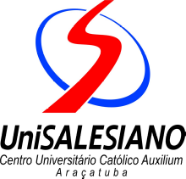
UniSalesiano
Centro Universitário Católico Salesiano Auxilium - Araçatuba
Curso de Tecnologia em Desenvolvimento de Sistemas

LUIS FERNANDO MELHADO
PEDRO ERNESTO BRAGA
RODRIGO BONATO

SISTEMA DE AUTOMAÇÃO PARA RESTAURANTE

ARAÇATUBA-SP
2007

LUIS FERNANDO MELHADO
PEDRO ENESTO BRAGA
RODRIGO BONATO

SISTEMA DE AUTOMAÇÃO PARA RESTAURANTE

Trabalho de Conclusão de Curso apresentado à Banca Examinadora do UniSalesiano – Centro Universitário Católico Salesiano Auxilium de Araçatuba - SP, curso de Tecnologia em Desenvolvimento de Sistemas sob a orientação do Prof°: Ms. Francisco Antônio de Sousa.

ARAÇATUBA - SP
2007

MELHADO, Luís F.; BRAGA, Pedro E.; BONATO, Rodrigo

SISTEMA DE AUTOMAÇÃO PARA RESTAURANTE
P 100 - Trabalho de Conclusão de Curso (GRADUAÇÃO)

UniSalesiano – Centro Universitário Católico Salesiano Auxilium

Araçatuba – SP – 2007

Tecnologia – Sistema – Software

